谁是罗尔斯
什么是人类社会的正义之基
过程正义还是结果正义，自由竞争还是福利主义

罗尔斯的学生撰写的“罗尔斯传”
对罗尔斯的“正义论”最权威、最系统的解读
解读现代国家不同政策主张“左右”之争的钥匙和线索

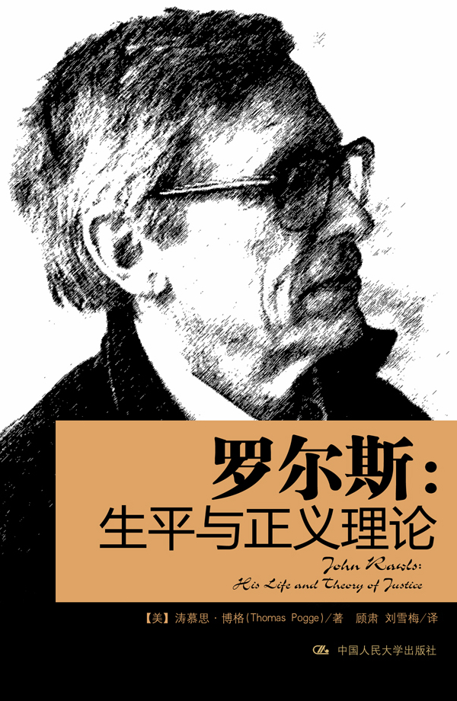

书名：罗尔斯：生平与正义理论
书号：978-7-300-12666-1
著者：涛慕思·博格（Thomas Pogge）
译者：顾肃 刘雪梅
开本：16 开 页数：260页 纸张：胶版纸
出版时间：2010.10
定价：38元
出版社：中国人民大学出版社

◎ 本书卖点
- 罗尔斯是人类思想史上最著名的思想家之一，他的《正义论》是西方二战以来政治哲学、法学和道德哲学领域最重要的著作
- 对罗尔斯的解读、与罗尔斯的“正义论”对话，是社会科学最恒久不衰的话题
- 本书作者作为罗尔斯的学生，既是罗尔斯正义理论的推广者，也是一位深刻的反思者
- 本书是一部优秀的解读《正义论》的作品，可以帮助读者理解罗尔斯的思想及其正义理论

◎ 读者定位
不同层次学生/教师/研究者/对社会科学感兴趣的一般读者

◎ 罗尔斯
约翰·罗尔斯（1921—2002），美国政治哲学家、伦理学家，普林斯顿大学哲学博士，哈佛大学教授，20世纪最著名的政治哲学家之一。他出生于美国马里兰州的巴尔的摩，1943年毕业于普林斯顿大学，1950年在该校获哲学博士学位，此后相继在普林斯顿大学、康奈尔大学、麻省理工学院和哈佛大学任教。其代表作《正义论》被视为第二次世界大战后西方政治哲学、法学和道德哲学中最重要的著作之一。该书一经出版，即在哲学、伦理学、政治学、经济学等主要社科领域引起巨大反响，并超越了学科和国家的界限，被翻译成28种文字，直到今天仍被奉为经典。罗尔斯的正义理论以及由此引发的关于正义问题的争论，将人类对社会正义的思考推进到一个更深的层次和境界。《正义论》也因此被视作政治哲学复苏的标志。
◎ 作者简介
涛慕思·博格(Thomas Pogge)，1953年生于德国，大学毕业后到美国哈佛大学哲学系攻读研究生，师从约翰·罗尔斯，深受其思想和为人的影响。获得博士学位后，到哥伦比亚大学任教。数十年来逐渐发展出了自己的思想，在政治哲学特别是国际正义等研究领域著述颇丰，是声名卓著的领军人物。目前担任美国耶鲁大学讲座教授和全球正义研究中心主任，也是挪威科学院院士，澳大利亚国立大学应用哲学与公共伦理中心研究员。主要著作有：《理解罗尔斯》(1989)、《世界贫困与人权》(2008)、《日常政治：在亲近穷人的言辞背后》(2010)等。

◎ 内容简介
罗尔斯，人类思想史上最无法绕过的政治哲学家之一，是一位终其一生都在思考人类社会的正义理论的学者。作为罗尔斯的学生，本书作者博格对罗尔斯进行了专访，提供了关于其生平事迹的第一手资料。作者从基本结构、正义的不同层次标准、作为公平的正义之基本理念、两个正义原则、正义实现的社会基础、正义理论的证成问题以及罗尔斯与社群主义及康德理论的关系等角度，全面、系统地评述了罗尔斯的正义理论及其社会影响和意义，并在附录中汇集了罗尔斯生平年表、主要作品和二手研究资料。全书列举事实翔实，论证严谨中肯，是一部理解和研究罗尔斯的的优秀著作。

◎ 引言
在感受罗尔斯和他的成就时，我有一个幸运的优势，那就是我曾经做了他五年的学生，而且是他两门课程的助教。如同罗尔斯很多其他的学生一样，我从罗尔斯的教学及其所提供的范例中受益甚多。他的课堂讲座脉络清晰，包罗万象，要想完全弄懂，即使全神贯注也非易事。罗尔斯精心阅读了新近的重要作品，这些作品涉及其主要教学和研究领域：伦理学、政治哲学、法律哲学、思想史、宪政史(包括典型的司法判决)，以及由杰出人物造就的美国历史。他对阅读过的内容做了条理分明的记录，并且熟记其概要。
与历史上其他著名的哲学家不同，罗尔斯既不认为其作品是一个革命性的新起点，也不觉得它是某个问题领域内的最终定论。相反，他深入细致地研究了其前辈—霍布斯、洛克、卢梭、康德、黑格尔、密尔、西季威克和马克思，并力图在自己的作品里将他们的最佳思想作一发展。对于同时代的人，罗尔斯也是如此。比如哈贝马斯，罗尔斯对他的著作就十分熟稔，还与他进行了一场范围广泛的公开辩论。
我不曾有过这样的印象，即这种严整是自然地出自他本人，或者给予了他极大的快乐。罗尔斯并没有一种照相机式的记忆力，也不是一个狂烈的嗜书人。我倒觉得，他时常发现阅读有关自己作品的二手资料是一件苦差事。于是，我相信，罗尔斯渊博的知识和其作品的超凡质量大部分归功于严格的自我约束，以及在他认为（无论是对他本人还是在道德上）至关重要的主题上投以智力关注。
在哈佛哲学系充满自信、令人景仰的诸位中， ix罗尔斯是不寻常的一位。他对学生和访问学者的嘘寒问暖，他的谦逊，他在讨论时惴惴不安、息事宁人的态度，使人们会以为他是来自乡间的一位访问教授，尤其是与他那些声名卓著、才华横溢的同事蒯因（Quine）、古德曼（Goodman）、普特南（Putnam）、诺齐克（Nozick）、德雷本（Dreben）和卡维尔（Cavell）对比时。罗尔斯令人讶异的谦逊并非源于他的不知情。他十分清楚自己写了一本经典著作，未来几十年内仍会被人阅读，而其他多数学者却远远达不到这样的成就。可是，在他看来，有意义的比较并不在于跟其他人相比，而在于跟政治哲学的任务相比。而且，这种比较在某种程度上必定总是让人汗颜的。
我曾勾勒过一位严肃的人的画像，这实质上就是真实的罗尔斯。他这一生，在一大堆人面前总是不自在，尤其是碰到陌生人，当他自己（也许在公开讲座的场合）成为注意的焦点时，情况更为严重。在这些情形里，他看起来有点害羞，或者局促不安，有时还受到口吃的困扰。然而，在哈佛讲堂，这些问题几乎看不出来，特别是在开学一两个星期之后。那时，听众与他熟悉后，罗尔斯甚至会偶尔开一个玩笑—由于总是面无表情，学生要花点时间才能领会。在非正式的场合，譬如跟一位（或几位）同事共进午餐时，罗尔斯可能会自在些，他谨慎而温和地聊起对方的生活和问题，或者任何天南海北的话题，如政治、天气、学术生涯、健康食品或最近一部关于美国越战的电影。在这些场合，他可以很活泼，甚至有些顽皮，实在是愉快得很。大概只有我们几个年轻人才了解他个性中的这一面。我知道这一点，也只是在我完成博士论文以后，特别是在为准备本书跟他进行的交谈的过程中。
罗尔斯最打动我的是他用非凡的智慧、道德的真诚和严整来追求其正义理论的发展。道德语言无处不在我们身边—人们赞扬和谴责善或恶、对或错、正义或非正义、英雄主义或恐怖主义。可是，在绝大多数情况下，这类语言只是被用来促进个人或群体的利益，而没有做出任何证成的努力。之所以避免证成，乃是因为它迫使说话者采取更一般的道德承诺，而这样的承诺容易遭受批判性的反对，并对说话者施加规范性的负担。罗尔斯追寻的恰恰是许多人要避免的。他在讲座和印刷作品中，公开将自己的道德信念互相关联起来，x并与不同的经验、方法论信条相联系。由此，罗尔斯让他的道德信念、假设和推理经受最严格的检验，最后只赞成经过公开批评而且能被整合进一个完整正义理论的道德判断。和最终产生的道德理论相比，更让人钦佩的是这一不懈的道德反思。罗尔斯修改、提炼、扩展其理论，直到最后。在理解他的社会正义理论时，我们能够明白，某人在其彻底想通的道德观下做出真实可信的道德判断意味着什么。感谢罗尔斯对这一研究工作的贡献，我们由此得以了解到成为一个正义人的基本要素。
罗尔斯的理论因其所涉甚广、盘根错节，故在简述时不可能不带半点缺失。我试图作一清晰阐明，并深刻关注社会正义理论的核心部分(作为公平的正义)，以让读者尽可能地理解。这意味着我必须将许多颇有趣味的作品暂且搁到一边，比如，罗尔斯关于道德和政治哲学史的著作，他对公民不服从和良心拒绝的看法。我只微微触及他在道德理论、政治建构主义方面的论述，并简略谈了一下怎样用他的理论来处理关于弱势群体和历史错误(特别是对妇女和有色人种)的主张。我并没有讨论罗尔斯将其理论延伸至国际关系的近期论述，因为我还不能对此给出一个令人心悦诚服的叙述。沿用罗尔斯的做法，我也暂且不考虑人类对于动物和其他自然物种的道德义务。最后，像罗尔斯一样，我在过渡性问题上谈得很少，所谓过渡性问题，即如何从我们现在所处之地到达那个理想社会，正义对这一过渡有些什么要求。
虽然我在阐述罗尔斯的观点时尽量切中要领、清晰明了，可是对于不太熟悉政治哲学的人来说，本书却不是那么好读。研读罗尔斯作品的学生，必须慢慢消化它的结构，记住关键的理念，在头脑里重构这个作为公平的正义的复杂结构，从而理解各知识点是如何环环相扣的。在这里，深入其境，和书中内容同步会有很大的帮助。这和学习国际象棋有点类似：为了了解每一步棋，人们必须思考大量的从未碰到过的可能步法。此处是大同小异：为了理解罗尔斯复杂论证的每一步，人们必须理解他没有走出的那些步子、 xi他试图避免的异议等等。我试着在通篇提出问题、质疑和反对理由，以激发这样的活动。读者可以思索怎样来回答，当然，也可以设置进一步的质疑和反面论证。我的目的是，要一直像罗尔斯那样来对待这个理论，即：不是把它当作陈列在博物馆天鹅绒后面的壮伟的机器，而是把它看成正在建造中的一件作品，人们可以根据新的论证和异议、新的知识和技术、新的政治发展来改进、调整、发展和运用它。
以这种方式研习罗尔斯著作的读者，即便发现罗尔斯信奉的是他们所不能接受的一种道德判断，也不会诱使他们放弃这个理论。比较好的回应是：去研究那个有疑问的判断是如何在他的理论中深深扎根的，以及对该理论可以作怎样的改动以避免这一判断。学习罗尔斯并不要求人们接受其理论的“钩”、“线”和“铅坠”。它顶多意味着，用罗尔斯在毕生工作中所秉持的治学严谨、道德正直去追求某人自己的道德观。在这一过程中，人们可能（甚至时常）发现，罗尔斯有深刻而重要的理由得出他留给我们研究的那些结论。
本书最早是在德国出版，名为《约翰·罗尔斯》(John Rawls，Munich: Beck Verlag, 1994)。它写于我在普林斯顿大学人类价值中心做访问学者之时，该中心在我访问期间(1993—1994年)提供了诸多令人愉快的支持和智力激励。Tom Nagel阅读了德文版后，热忱地推荐给牛津大学出版社。Michelle Kosch则将它出色地翻译为英文，对此，我深表感谢。我在澳洲国立大学应用哲学和公共伦理中心时，利用它宜人的学术环境之便，仔细地通读了这个英译本，并且在Rekha Nath、Ling Tong和Leif Wenar的大力帮助下，更新、修改了大量内容。任何与德文版有出入的地方，无论好坏，均是我个人的责任。
让我再次向约翰·罗尔斯表达我由衷的感谢。他花了许多时间和我谈他的一生，在古旧的珠宝盒里寻找相片，回答有关其经历和思想细节的更多问题。第1章的生平介绍主要基于1993年夏天对他进行的录音访谈。他本人阅读、评议了这一章。他的夫人玛蒂·罗尔斯
xii也对本书的修订给予了大量的帮助。在对原文作修改、更新至现在这个版本时，她不遗余力、不厌其烦、欣然地帮助我，还找到和挑选了这里所展示的部分照片。为此，我向她致以最诚挚的感谢，感谢她这些年来的热情。
谨以本书纪念我亲爱的朋友和同事Sidney Morgenbesser，他分享了我对罗尔斯的钦佩和对其理论的着迷。我们在22年间用了大量的时间讨论罗尔斯的著作。Morgenbesser比罗尔斯小半岁，于2004年8月去世。

◎ 简要目录

第1章 生平
1.1家庭和学校教育
1.2大学和战争时期
1.3学术生涯
1.4动荡的十年：1962—1971年
1.5《正义论》之后
1.6罗尔斯研究工作的意义

第2章 对基本结构的关注
2.1理论的缘起
2.2现代社会的复杂性
2.3重叠共识的理念
2.4理论范围

第3章 关于正义的最高层标准
3.1纯粹接受方导向的正义标准
3.2匿名条件
3.3基本利益对幸福
第4章 基本理念：作为公平的正义
4.1原初境况
4.2最大最小对平均
4.3基本益品
4.4基本自由的词典式优先性

第5章 第一个正义原则
5.1基本权利的结构
5.2阐述所要求的基本权利和自由的安排
5.3基本政治自由的公平价值
5.4基本自由可允许的减少
5.5基本自由不可允许的减少

第6章 第二个正义原则
6.1初步近似意义上的差别原则
6.2差别原则详述
6.3原初境况中的差别原则主张
6.4机会原则
6.5倡导原初境况中的机会原则
6.6一种私有产权下的民主

第7章 一个罗尔斯式的社会
7.1一个秩序良好的社会
7.2一种正义的政治观念
7.3政治的对广包的自由主义
7.4一个平等主义的自由主义正义观念
7.5罗尔斯的观念所调整的良序社会
7.6一个比较现实的见解

第8章 关于证成
8.1反思的平衡
8.2基本理念
8.3真理与合理性

第9章 对“作为公平的正义”的采纳
9.1罗尔斯与自由至上主义
9.2罗尔斯与社群主义
9.3罗尔斯与康德

结论
附录
索引
译后记

◎ 建议上架
店面一级/人物传记/政治/社会科学

